实验8：索引

实验目的：
- 掌握索引的概念。
- 了解索引的创建、删除。
- 学会优化器profiler的使用。

实验要求：
尝试编写命令完成以下操作：
- 在student集合创建一个文档，内容如下：name=skylin,age=34,major=software。
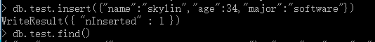
- 修改刚创建的文档，在文档中嵌入另外一个文档baseinfo，内容如下：favorite：reading,hometown:guangzhou。
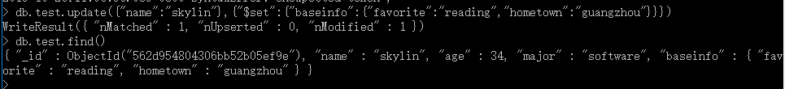
- 创建name基础索引，之后为baseinfo上创建文档索引。最后查看test集合的所有索引信息。
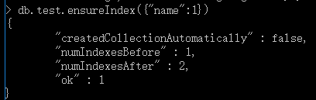
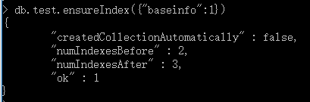
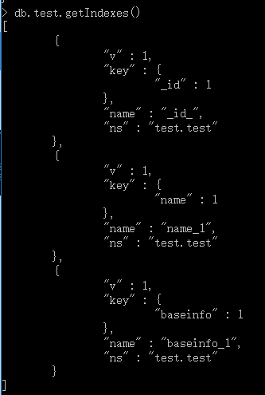
- 在baseinfo.favorite和baseinfo.hometown上创建组合索引，之后查看最新索引信息。
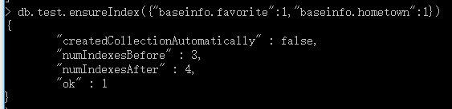
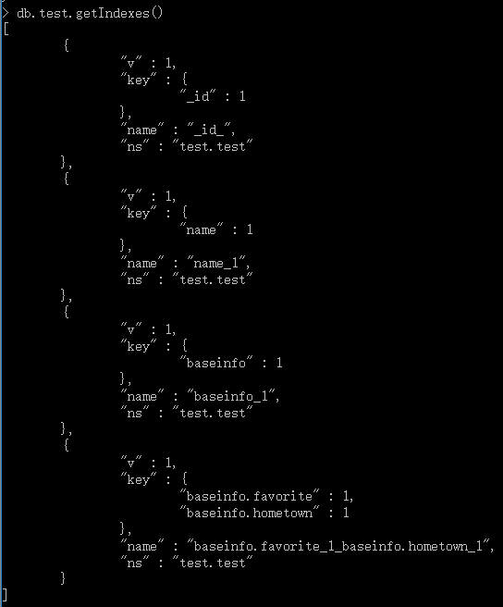
- 创建name唯一索引。（提示，必须先删除name索引，然后再创建，否则会出现类似 already exists with different options的错误）
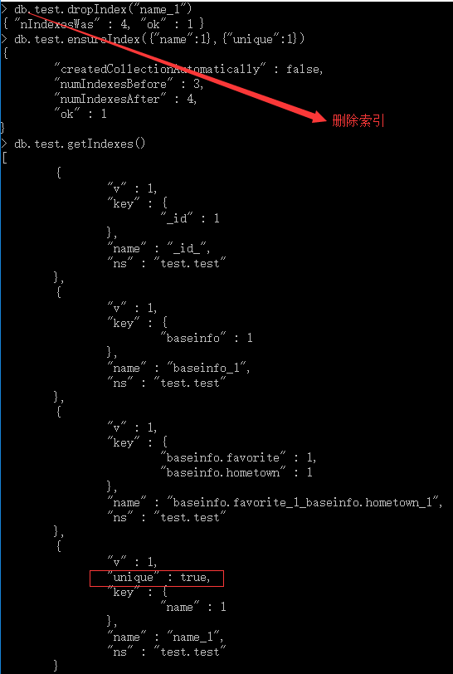
- 删除所有索引
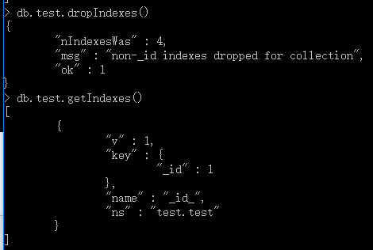
PS:请问_id索引能否删除？如果要删除，应该怎么做？

